- 已知随机变量服从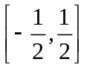区间的均匀分布，是取值为(-1,1)的二值随机变量，且满足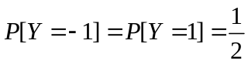。

若和彼此统计独立，求随机变量的：
1、概率密度函数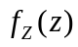。
2、特征函数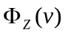。

解：

1、随机变量均服从区间的均匀分布，

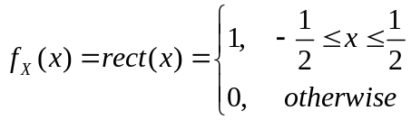

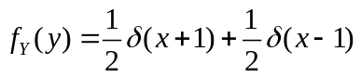

由于和彼此统计独立，所以

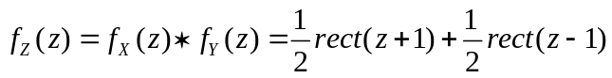

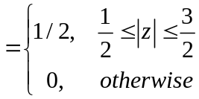

2、

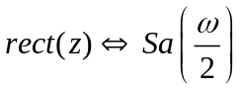

且 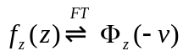

所以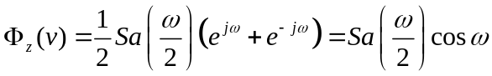

二、取值，等概分布的独立半随机二进制传输信号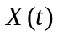，时隙长度为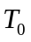，问：
1、信号的均值函数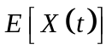。
2、信号的自相关函数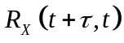。
3、的一维概率分布函数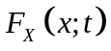和二维概率分布函数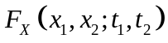。

解：1、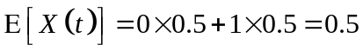

2、当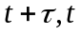在同一个时隙时：

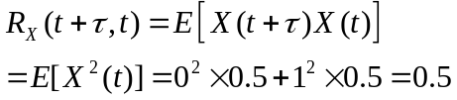

当不在同一个时隙时：

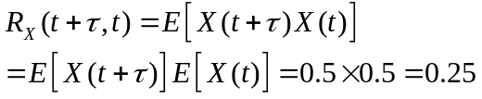
- 一维分布：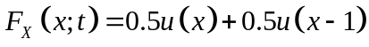 二维分布：

当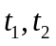在同一个时隙时
当不在同一个时隙时：
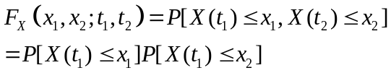

三、广义平稳高斯随机信号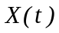、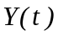具有均值各态历经性，其功率谱如下图所示。

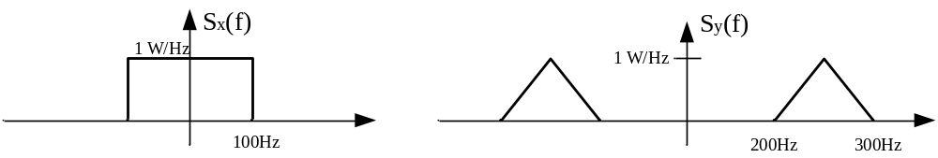
1、随机信号的直流功率。
2、互相关函数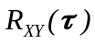。
3、概率密度函数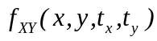。

解：1. 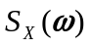是带宽为200π的低通白噪声，其相关函数是
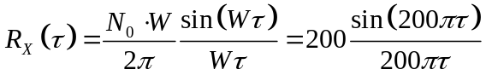
直流功率：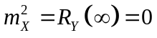
交流功率：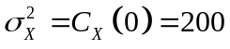
2．因为与的功率谱不重叠，故两个信号正交，互相关函数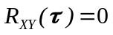，且互不相关和独立。
3. 是广义平稳带通随机信号，故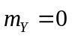
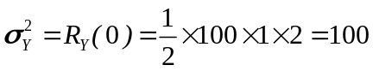
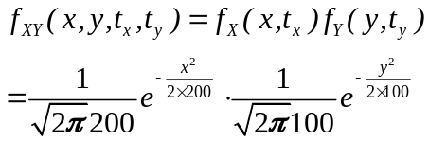

四、设有随机信号和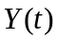都不是广义平稳的，且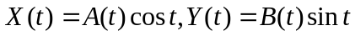，其中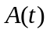和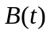是相互独立的广义平稳信号，它们均为零均值且有相同的相关函数。判断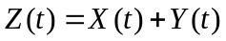的广义平稳性。
解：
1、均值：
为常数
2、自相关函数：
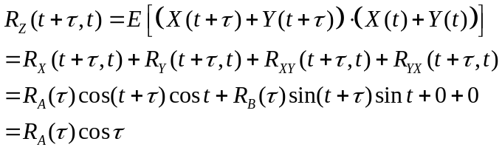
只与有关
可知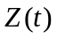是广义平稳信号。

五、设正弦随机信号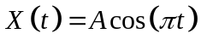，其中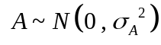。令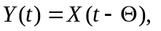且和统计独立，求解：
1、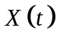是否严格循环平稳？
2、是否广义循环平稳？
3、当满足什么分布时，是广义平稳信号？
解：
1、由
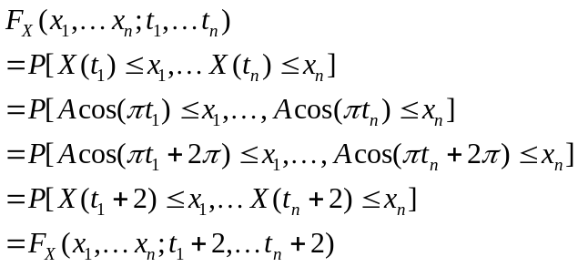
可知，它是严格循环平稳的，循环周期为2。
2、由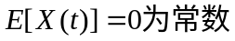,周期可为任意值。
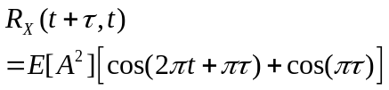
周期为1。
可知，它是广义循环平稳的，循环周期为1。
3、由定理可知，当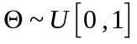时，是广义平稳信号。

六、设随机过程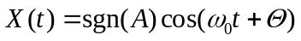,其中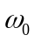为常数，与相互独立，满足零均值、方差为1的高斯分布，sgn( )为符号函数，是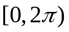的均匀分布随机变量，试讨论的广义各态历经性。
解：
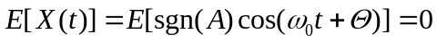
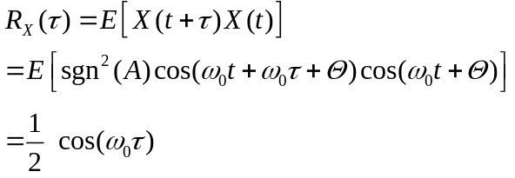 X(t) 广义平稳
时间平均
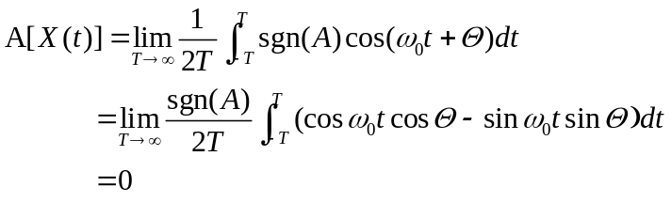
所以的均值各态历经。
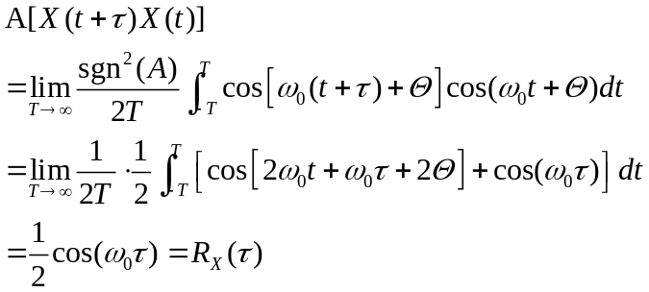
所以的相关函数具备各态历经性
综上所述，是广义各态历经的。

七、平稳随机信号X(t)的自相关函数为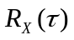：施加到如下图所示的RC电路上。求差信号Q(t)=Y(t)-X(t)的功率谱密度。
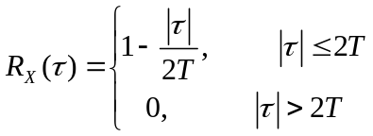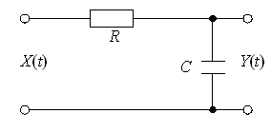

解：
X(t)是平稳的
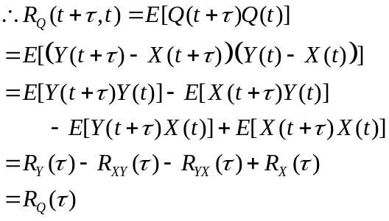
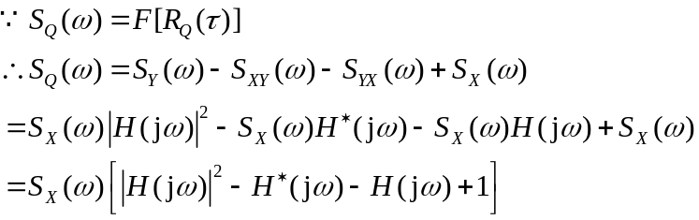
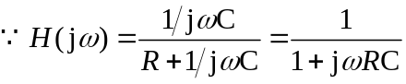
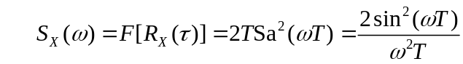
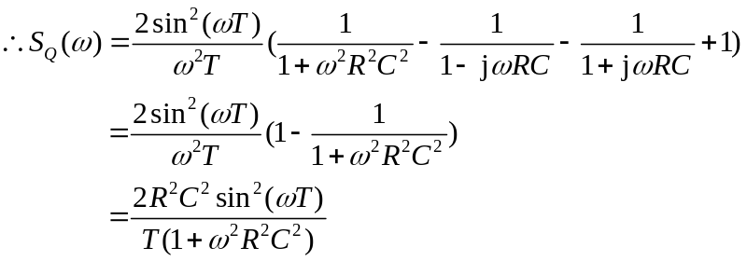

八、已知平稳随机信号的相关函数如下所示，分别求它们的矩形等效带宽。

1、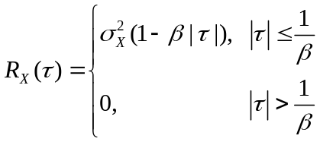
2、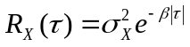

解：
1、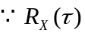是三角函数
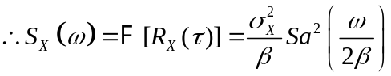
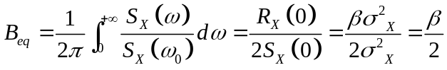
2、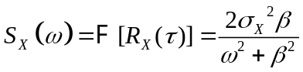

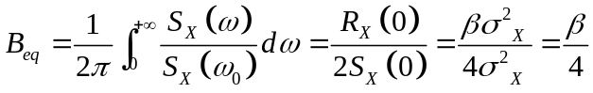

得 分

九、已知复过程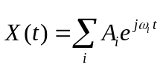，其中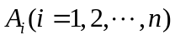为复随机变量，且彼此正交，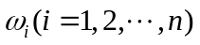为不同实数。求的自相关函数并讨论的广义平稳性。

解：

的相关函数为：
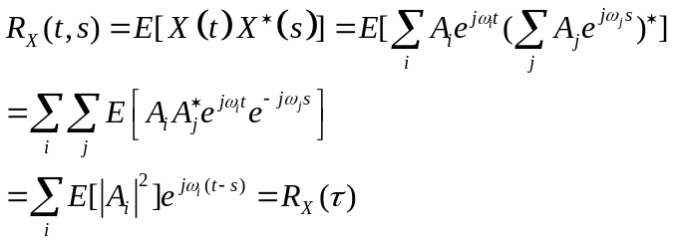

相关平稳 ，

的均值为
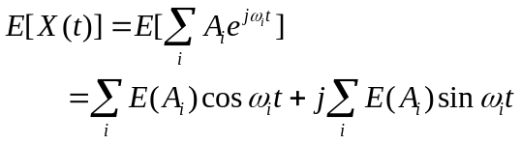

由于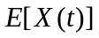与有关，所以不是平稳的

十、广义平稳的高斯带通白噪声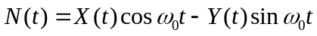, 其均值为零, 中心频率，带宽为(Hz) ，双边谱密度为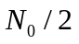。

求：1、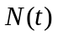的同相分量的相关系数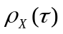；

2、写出的两个正交分量的联合概率密度函数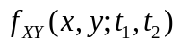。

解：依题

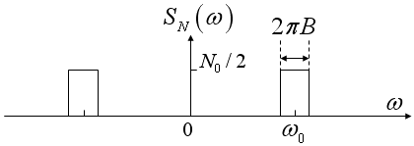

1、由公式，正交分量的功率谱为

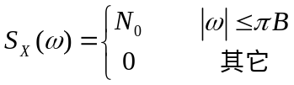

进而得到：

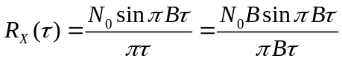

注意到均值为零，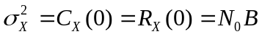

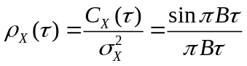

2、同相分量/正交分量均为高斯分布，并与N(t)有同样的均值/方差，即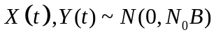。由公式，两个分量的互谱为0，根据高斯特性，它们彼此独立，于是

